Dados Técnicos
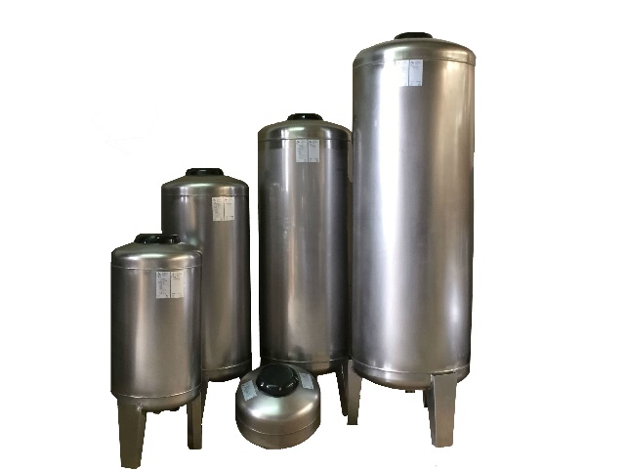
- Construídos em aço inoxidável 1.4301/1.4307 (AISI 304/AISI304L) ou 1.4401/1.4404 (AISI 316/AISI316L).  - Podem ser instalados em sistemas de água fria ou quente, com apoio de uma ou duas bombas.  - Para estabilizar e compensar a pressão da rede de água  - Instalação vertical. | Legenda:  B – Entrada/Saída  Ø D – Diâmetro  F – Válvula de pré-carga  H – Altura Total  HV – Altura da Virola  HF – Altura do Fundo  HP – Altura do Fundo para a Base da Perna
Esquematização dos hidropneumáticos com membrana superior
Os hidropneumáticos cumprem os requisitos da legislação em vigor e estão em conformidade com a Diretiva Europeia aplicável – Diretiva Equipamentos Sob Pressão 2014/68/UE

1155

O período da garantia deste produto está ao abrigo da legislação em vigor.
A Jotainox também fabrica produtos à medida das suas necessidades, visite-nos em www.jotainox.pt

Características Gerais
Volume nominal (l) | 60 | 100 | 200 |  | 300
∅ D (mm) | 360 | 400 | 470 |  | 500
H (mm) | 840 | 1130 | 1380 |  | 1814
HF (mm) | 100 |  |  |  | 142
HV (mm) | 480 | 750 | 1000 |  | 1350
HP (mm) | 160 | 180 | 180 |  | 180
Modelo | JHVS.05.0060 | JHVS.05.0100 | JHVS.05.0200 |  | JHVS.05.0300
Fluído | Água + Ar
Grupo Fluido | 2
Classe de Risco | II |  |  | III
B (Entrada/Saída) | 1’’ M | 1 ¼’’ M |  | 1 ½” M
F (Válvula pré-carga) | M8
Pressão Máxima Admissível (bar) | 5
Pressão de Ensaio (bar) | 7,5
Temperatura Mínima / Máxima Admissível (ºC) | 5 / 65
Pré-carga inicial (bar) | 0 / 0,1
Tara (kg) | 12 | 15 | 25 |  | 38
Características técnicas dos hidropneumáticos com membrana superior

